به استناد قانون اجازه پرداخت تمام وقت جغرافیایی اعضاء هيات علمي مورخ 22/9/69 مجلس شوراي اسلامي و اصلاحيه آئينامه اجرايي آن كه در تاريخ 22/12/77 به تصويب هيئت رئيسه محترم دانشگاه رسيده است .
اين قرارداد بين كه در اين قرارداد طرف قرارداد ناميده مي شود و دانشگاه علوم پزشكي و خدمات بهداشتي ، درماني كه در اين قرارداد دانشگاه ناميده مي شود و مشخصات زير منعقد مي گردد .

الف)) مشخصات طرف قرارداد :
نام و نام خانوادگي : شماره شناسنامه: محل صدور شناشنامه : تاريخ تولد:
آخرين مدرك تحصيلي :
نوع استخدام :1- رسمي قطعي 2 – رسمي آزمايشي 3- پيماني 4 – قرارداد موقت 5- متعهد خدمت

نام واحد سازماني محل خدمت :
مرتبه دانشگاهي : مربي استاديار دانشيار استاد
عنوان پست سازماني : عضو محترم هیئت علمی

ب)) مشخصات قرارداد :
1) تاريخ شروع قرارداد : روز ماه سال 2 ) تاريخ پايان قرارداد : روز ماه سال
3) ساعات موظف اعضاء هيات علمي در طول هفته حداقل 54 ساعت به صورت صبح و بعدازظهر مي باشد كه براساس برنامه تنظيمي از طرف دانشگاه طرف قرارداد موظف به رعايت آن مي باشد .
4) حق الزحمه ماهيانه برابر حداكثر 100% رديف اول و دوم حكم حقوقي (حقوق و فوق العاده مخصوص ) مي باشد .
5) مبلغ رديف چهار در صورت وجود اعتبار برابر مقررات قابل پرداخت مي باشد .

ج)) شرايط قرارداد :
1) مشمولين عضو هيات علمي طرف قرارداد با توجه به ضرورت امر و تشخيص دانشكده با مسئولين بخش و رئيس بيمارستان موظف هستند علاوه بر ساعات مقرر در قرارداد پوشش شبانه روزي براي مراكز آموزشي ، درماني دانشگاه را به صورت آنكال و كشيك تامين نمايند . كه حق الزحمه ساعات مزبور طبق مقررات پرداخت خواهد شد .
2) طرف قرارداد نمي تواند در مدت قرارداد داراي فعاليت انتفاعي ديگري در بخش خصوصي و دولتي باشد و موظف به رعايت كليه مقررات جاري ، انظباطي دانشگاه مي باشد و در صورت تخلف برابر تبصره 2 ماده 5 با وي رفتار خواهد شد .
3) دانشگاه پس از عقد قرارداد به دانشكده محل خدمت عضو هيات علمي اختيار مي دهد كه علي الحساب مبلغ ماهيانه را پس از تاييد معاون آموزشي دانشكده با تمهيدات معاونين اداري و مالي دانشكده و معاون پشتيباني دانشگاه ماهيانه پرداخت نمايند .
4) ميزان درصد پرداخت نهايي پرداخت تمام وقت جغرافیایی موضوع اين قرارداد براساس نظر نهايي كميته فني پرداخت تمام وقت جغرافیایی دانشگاه طبق آئينامه هاي موجود خواهد بود .
5) در پايان شش ماه ( شهريور و بهمن ماه ) درصد نهايي تمام وقت جغرافیایی (حداكثر تا 100% رديف اول و دوم حكم حقوقي ) توسط كميته مربوطه تعيين و مابه التفاوت مربوط به شش ماه بصورت يكجا پرداخت گردد .
6) عقد قرارداد پرداخت تمام وقت جغرافیایی براي مدت يكسال مالي تمام مي باشد و براي پزشكان باليني پس از شش ماه با اعلام قبلي لغو قرارداد امكان پذير مي باشد .
7) اين قرارداد در هفت نسخه با اطلاع كامل از مفاد قرارداد و آيين نامه اجرايي و دستورالعمل مربوط با امضاء طرفين قرارداد رسيده و هر هفت نسخه آن در حكم واحد مي باشد .
-- با توجه به مقتضيات دانشگاه و ضرورت بازنگري آئين نامه پرداخت تمام وقت جغرافیایی بديهي است محاسبه نهايي و پرداخت قطعي براساس اصلاحات آئين نامه سال 1387 صورت خواهد گرفت .

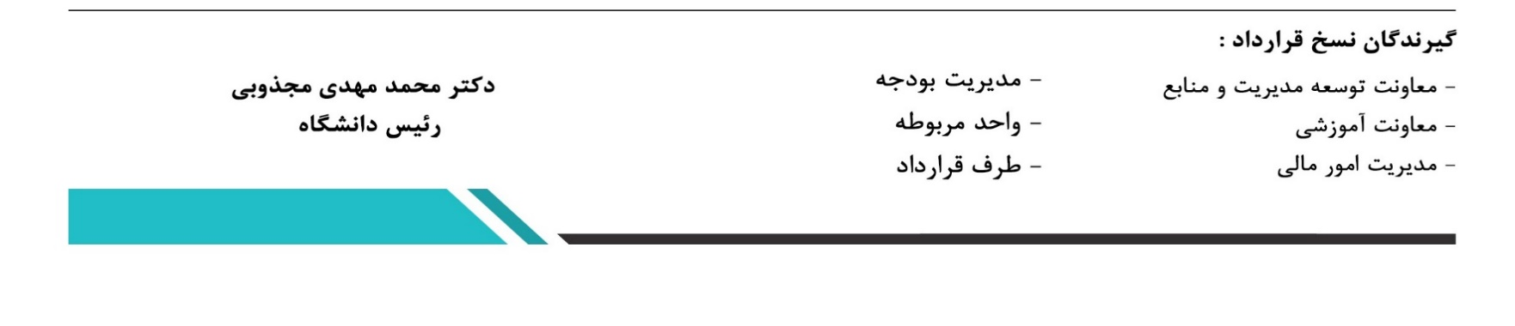
نام و نام خانوادگي و امضاء طرف قرارداد :

